1.Ejecución del Proyecto:
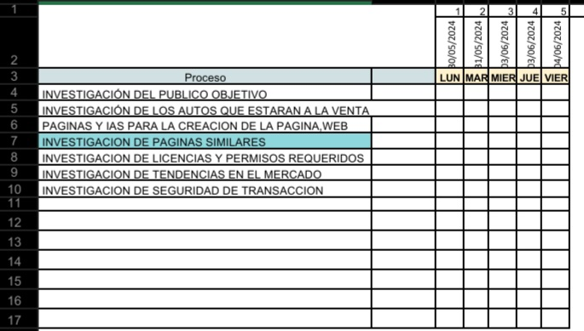
1.1 Puesta en marcha de las actividades según lo planificado en el cronograma.

INVESTIGACION DEL PUBLICO OBJETIVO- Se realizó una pequeña investigación sobre cuál sería nuestro público objetivo y se encontró que sería un grupo de la población que estaría interesado en la compra en línea de automóviles.
INVESTIGACION DE LOS AUTOS QUE ESTARAN A LA VENTA- Se tuvo que hacer una investigación sobre que automóviles estarían a la venta dentro de la página web.
PAGINAS Y IAS PARA LA CREACION DE LA PAGINA WEB- Consideración de diferentes páginas de creación de páginas web e implementación de IA para ayudarnos en cuanto la redacción del documento.
INVESTIGACION DE LICENCIAS Y PERMISOS REQUERIDOS- Para la correcta venta de vehículos se tuvo que ver que licencias, permisos y requisitos se deberían cumplir y obtener para ser completamente legal.
INVESTIGACIÓN DE TENDENCIAS EN EL MERCADO- Para comprender como se mueve el mercado y las ventas online y así tener un mejor entendimiento de lo que son las ventas online como tal.
INVESTIGACIÓN DE SEGURIDAD DE TRANSACCION- Para una mayor seguridad a la hora de realizar transacciones y como mejorar este sistema de transacciones.
1.2 Desarrollo de componentes técnicos, creativos o analíticos del proyecto.
Para la realización del proyecto, se tomaron en cuenta algunos ajustes de ideas relacionadas al prototipo del mismo, la página web, se optó por un desarrollo técnico mediante la plataforma WIX, la cual permitió el uso de un diseño y concepto con gamas de colores mixtas una estética basada en catálogos de compras en línea, con imágenes referenciales y detalles del modelo de vehículo visto por el usuario.

2. Integración de Componentes:
2.1 Ensamblaje de los elementos individuales del proyecto en una solución completa.
Juan Manuel- Redacción del documento e investigación de páginas similares.
Sebastián Torrico Pinto -Redacción y revisión de errores dentro del documento.
Cristhian Ugarte – Creación y redacción sobre del prototipo de página web en WIX.
Luis Morales – Realización y revisión de los puntos del documento.
Diana Laura – Creación y diseño del moodboard.
José Gabriel Loayza – Vaga redacción del documento.
2.2 Coordinación de esfuerzos entre los miembros del equipo para garantizar la coherencia y consistencia del proyecto.
Los puntos desarrollados individualmente por cada miembro del equipo fueron unidos en los documentos de avance semanales. Esto si bien significó una distribución del trabajo incluyendo al equipo en su totalidad en la cual la división de los diferentes puntos de cada documento presentó dificultades y obstáculos, como ser:
Falta de coordinación: Esto fue un punto difícil de resolver ya que al ser un grupo considerablemente grande hubo dificultades en cuanto a coordinación y seguimiento del progreso individual.
Vaga revisión de coherencia: A la hora de unir las partes en un solo documento hubo falta de revisión que después de una breve lectura de cada punto realizado por los integrantes del grupo fue relativamente sencillo comprender y resolver este punto.
Poca comprensión sobre la redacción con propiedad: Se llego a la conclusión de que no existe una gran capacidad de redacción formal, problema el cual no es posible resolver con rapidez y se ira progresando en ello poco a poco.
En resumen, la inconsistencia del grupo en algunos puntos clave del desarrollo del proyecto fue un gran problema. Sin embargo, esto se fue subsanando a medida que fue avanzando el proyecto mostrando el progreso individual de cada uno de los integrantes, teniendo integrantes que progresaron más que otros.
3. Pruebas Preliminares:
3.1 Realización de pruebas iniciales para verificar el funcionamiento y la compatibilidad de los componentes del proyecto.
Durante el desarrollo de la página se tomaron decisiones importantes para lograr su conclusión y resolver problemas. Estas decisiones incluyen la selección de datos para cada carro, imágenes y fuentes utilizadas. Además, se establecieron estándares fotográficos para brindar a los clientes una vista completa del vehículo que desean. Esto incluye vistas frontales, trasera, de perfil e interior del vehículo. Esto permite a los clientes conocer el vehículo en el que están interesados sin salir de casa. Las fuentes utilizadas en el diseño fueron elegidas para que fueran modernas y recordaran a ciertos tipos de marcas de carros. Esto contribuye a la estética general de la página y proporciona una experiencia visual coherente para los clientes
3.2 Identificación y solución de problemas o errores menores.
Si hubo problemas con la página y dejar claro en las decisiones que tomamos, como ser elegir la fuente de letra, las imágenes, la información que se muestra sobre cada automóvil, etc.
Al momento de realizar la página se pudo observar varios inconvenientes los cuales se tubo de resolver uno a uno como ser:
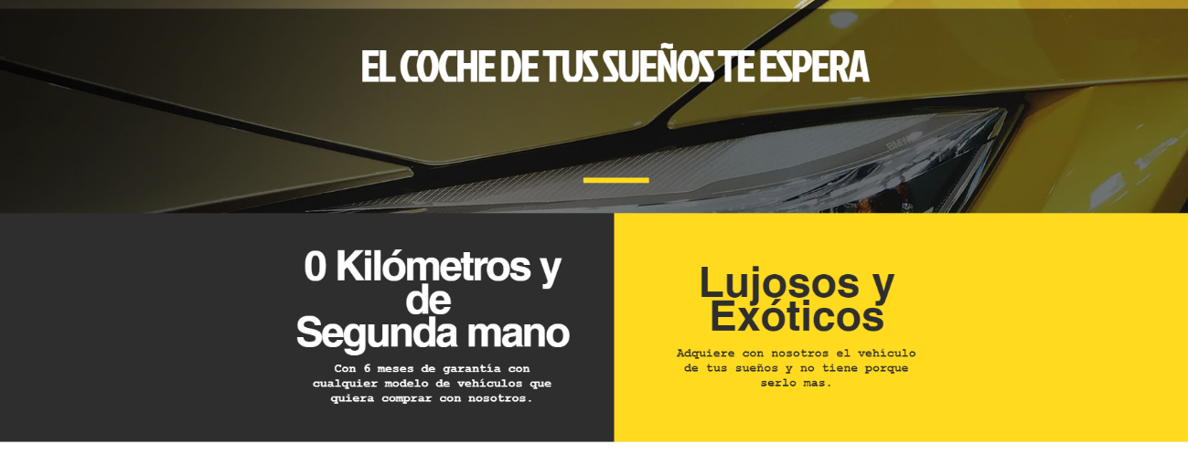
• Problemas al definir los colores de la página para que se vea más llamativo y atractivo a la vista de los clientes.
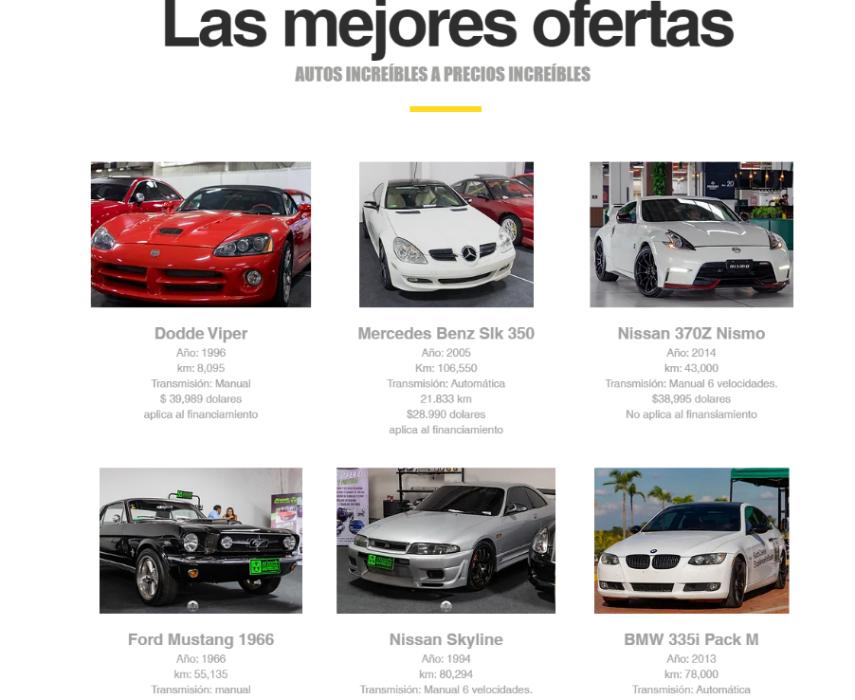
• Dificultad al averiguar los modelos y las características de los vehículos.
• Dificultades al realizar y aprender a usar la plataforma de wix para realizar la página de la concesionaria.
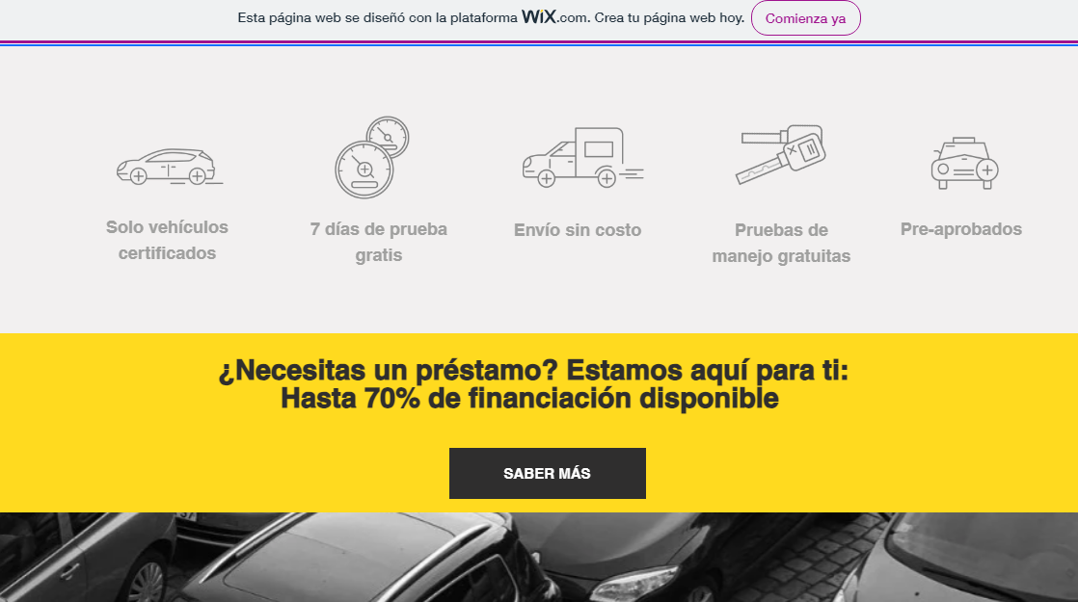
4. Ajustes y Optimización:
4.1 Realización de ajustes y mejoras basados en los resultados de las pruebas preliminares.
En base al primer prototipo se decidió mejorar ciertas partes de la pagina como ser:
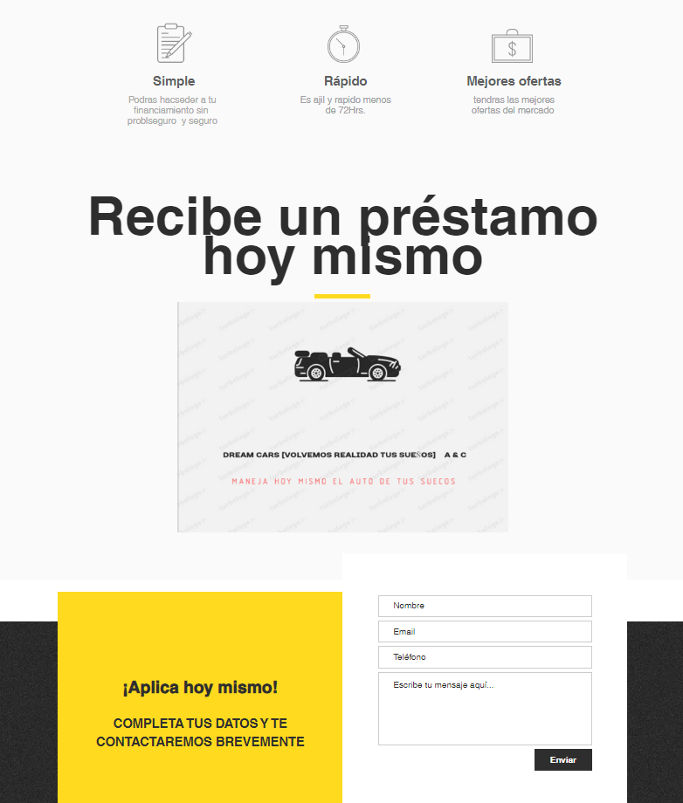
- Se añadió un apartado de financiación y pago a crédito en cuotas en el cual uno puede añadir sus datos para poder acceder a este servicio.
- Se añadió un apartado de contacto en el cual se ve ubicación, correo, dirección y número de teléfono.
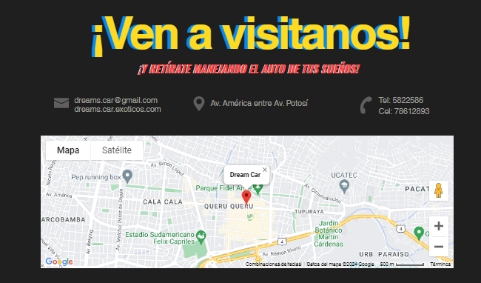

4.2 Optimización de la funcionalidad y el rendimiento del proyecto según sea necesario.
Se acelero el proceso de desarrollo del prototipo web en base a las correcciones realizadas añadiendo mas apartados y funcionalidades que se descubrieron que son necesarias y de esta forma dándole un mejor rendimiento y desarrollo.

COMPONENTES CREATIVOS DESARROLLADOS
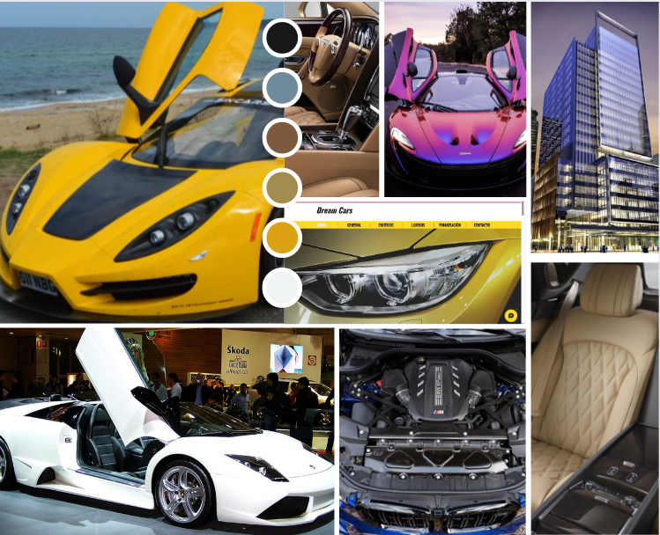
-MOODBOARD

